

**Об утверждении регламента государственной услуги "Выдача лицензии, переоформление, выдача дубликатов лицензии на осуществление деятельности по сбору (заготовке), хранению, переработке и реализации юридическими лицами лома и отходов цветных и черных металлов, за исключением деятельности по реализации лома и отходов цветных и черных металлов, образовавшихся у юридических лиц в ходе собственного производства и в результате приобретения имущественного комплекса, в составе которого находились лом и (или) отходы цветных и (или) черных металлов, лицензиатам"**

***Утративший силу***

Постановление акимата Мангистауской области от 06 мая 2014 года № 93. Зарегистрировано Департаментом юстиции Мангистауской области 13 июня 2014 года № 2447. Утратило силу постановлением акимата Мангистауской области от 25 сентября 2015 года № 290

      Сноска. Утратило силу постановлением акимата Мангистауской области от 25.09.2015 № 290(вводится в действие по истечении десяти календарных дней со дня его первого официального опубликования).

      Примечание РЦПИ.  
      В тексте документа сохранена пунктуация и орфография оригинала.

      В соответствии с Законом Республики Казахстан от 15 апреля 2013 года «О государственных услугах», акимат области **ПОСТАНОВЛЯЕТ:**  
      1. Утвердить прилагаемый регламент государственной услуги «Выдача лицензии, переоформление, выдача дубликатов лицензии на осуществление деятельности по сбору (заготовке), хранению, переработке и реализации юридическими лицами лома и отходов цветных и черных металлов, за исключением деятельности по реализации лома и отходов цветных и черных металлов, образовавшихся у юридических лиц в ходе собственного производства и в результате приобретения имущественного комплекса, в составе которого находились лом и (или) отходы цветных и (или) черных металлов, лицензиатам».  
      2. Государственному учреждению «Управление индустриально-инновационного развития Мангистауской области» (Сагындыков Ж.О.) обеспечить государственную регистрацию настоящего постановления в органах юстиции, его официальное опубликование в информационно-правовой системе «Әділет» и в средствах массовой информации, размещение на интернет-ресурсе акимата Мангистауской области.  
      3. Контроль за исполнением данного постановления возложить на заместителя акима области Амиржанова Р.М.  
      4. Настоящее постановление вводится в действие по истечении десяти календарных дней после дня его первого официального опубликования, но не ранее введения в действие постановления Правительства Республики Казахстан от 26 февраля 2014 года № 155 «Об утверждении стандартов государственных услуг, оказываемых Министерством индустрии и новых технологий Республики Казахстан в области промышленности и экспортного контроля, внесении изменений в постановления Правительства Республики Казахстан от 11 февраля 2008 года № 130 «Об утверждении Правил выдачи разрешения на транзит продукции» и от 12 марта 2008 года № 244 «Об утверждении Правил оформления гарантийных обязательств импортеров (конечных пользователей) и проверок их исполнения».  
 

*Аким области                            А. Айдарбаев*  
 

      «СОГЛАСОВАНО»  
      исполняющий обязанности  
      руководителя государственного учреждения   
      «Управление индустриально-инновационного  
      развития Мангистауской области»  
      Карасаев Н.К.  
      06 мая 2014г.

Утвержден  
постановлением акимата  
Мангистауской области  
от 06 мая 2014 года № 93  
 

**Регламент государственной услуги**  
**«Выдача лицензии, переоформление, выдача дубликатов лицензии на осуществление деятельности по сбору (заготовке), хранению, переработке и реализации юридическими лицами лома и отходов цветных и черных металлов, за исключением деятельности по реализации лома и отходов цветных и черных металлов, образовавшихся у юридических лиц в ходе собственного производства и в результате приобретения имущественного комплекса, в составе которого находились лом и (или) отходы цветных и (или) черных металлов, лицензиатам»**

**1. Общие положения**

      1. Государственная услуга «Выдача лицензии, переоформление, выдача дубликатов лицензии на осуществление деятельности по сбору (заготовке), хранению, переработке и реализации юридическими лицами лома и отходов цветных и черных металлов, за исключением деятельности по реализации лома и отходов цветных и черных металлов, образовавшихся у юридических лиц в ходе собственного производства и в результате приобретения имущественного комплекса, в составе которого находились лом и (или) отходы цветных и (или) черных металлов, лицензиатам» (далее – государственная услуга) оказывается государственным учреждением «Управление индустриально-инновационного развития Мангистауской области» (далее – услугодатель), в том числе через веб-портал «электронного правительства»: www.egov.kz или веб-портал www.elicense.kz (далее – ПЭП).  
      2. Форма оказания государственной услуги – электронная (частично автоматизированная) и (или) бумажная.  
      3. Результатом оказания государственной услуги является лицензия, переоформление, дубликат лицензии на осуществление деятельности по сбору (заготовке), хранению, переработке и реализации юридическими лицами лома и отходов цветных и черных металлов, за исключением деятельности по реализации лома и отходов цветных и черных металлов, образовавшихся у юридических лиц в ходе собственного производства и в результате приобретения имущественного комплекса, в составе которого находились лом и (или) отходы цветных и (или) черных металлов, либо мотивированный ответ об отказе в оказании государственной услуги в случаях и по основаниям, предусмотренным пунктом 10 стандарта государственной услуги «Выдача лицензии, переоформление, выдача дубликатов лицензии на осуществление деятельности по сбору (заготовке), хранению, переработке и реализации юридическими лицами лома и отходов цветных и черных металлов, за исключением деятельности по реализации лома и отходов цветных и черных металлов, образовавшихся у юридических лиц в ходе собственного производства и в результате приобретения имущественного комплекса, в составе которого находились лом и (или) отходы цветных и (или) черных металлов, лицензиатам», утвержденного постановлением Правительства Республики Казахстан от 26 февраля 2014 года № 155 (далее – Стандарт).  
      Форма предоставления результата оказания государственной услуги: электронная и (или) бумажная.

**2. Описание порядка действий структурных подразделений (работников) услугодателя в процессе оказания государственной услуги**

      4. Для получения государственной услуги услугополучатель представляет документы или электронный запрос услугополучателя, указанные в пункте 9 Стандарта.  
      5. Содержание каждой процедуры (действия), входящей в состав процесса оказания услуги, длительность его выполнения:  
      1) канцелярия услугодателя осуществляет прием документов, их регистрацию – 15 минут. Результат – отметка на копии заявления услугополучателя о регистрации в канцелярии услугодателя с указанием даты и времени приема пакета документов;  
      2) руководство услугодателя ознакамливается с документами – 15 минут. Результат – определение ответственного исполнителя для исполнения;  
      3) ответственный исполнитель услугодателя осуществляет проверку полноты документов согласно перечню, указанном в пункте 9 Стандарта – 1 рабочий день, соответствие квалификационным требованиям 14 рабочих дней (выдача лицензии), 14 рабочих дней (переоформление лицензии), 1 рабочий день (выдача дубликата лицензии). Результат – подготовка лицензии, либо дубликата лицензии, либо мотивированный ответ об отказе в предоставлении государственной услуги при неполном пакете документов, несоответствии квалификационным требованиям;  
      4) руководство услугодателя ознакамливается с документами – 15 минут. Результат подписание лицензии, либо дубликата лицензии и/или приложение лицензии, либо мотивированный ответ об отказе в предоставлении государственной услуги;  
      5) канцелярия услугодателя выдает услугополучателю лицензию, либо дубликат лицензии, либо мотивированный ответ об отказе в предоставлении государственной услуги – 15 минут. Результат – роспись услугополучателя в журнале по оказанию государственной услуги.

**3. Описание порядка взаимодействия структурных подразделений (работников) услугодателя в процессе оказания государственной услуги**

      6. Перечень структурных подразделений (работников) услугодателя, которые участвуют в процессе оказания государственной услуги:  
      1) канцелярия услугодателя;  
      2) руководство услугодателя;  
      3) ответственный исполнитель услугодателя.  
      7. Описание последовательности процедур (действий) между структурными подразделениями (работниками) с указанием длительности каждой процедуры (действия):  
      1) канцелярия услугодателя направляет документы руководству услугодателя для наложения резолюции – 15 минут;  
      2) руководство услугодателя накладывает резолюцию, направляет ответственному исполнителю услугодателя – 15 минут;  
      3) ответственный исполнитель услугодателя подготавливает лицензию, дубликат лицензии, либо мотивированный ответ об отказе в предоставлении государственной услуги, передает документы с материалами руководству – 1 рабочий день (проверка полноты документов), 14 рабочих дней (выдача лицензии), 14 рабочих дней (переоформление лицензии), 1 рабочий день (выдача дубликата лицензии);  
      4) руководство услугодателя подписывает лицензию, либо дубликат лицензии, либо мотивированный ответ об отказе в предоставлении государственной услуги – 15 минут;  
      5) канцелярия услугодателя выдает лицензию, либо дубликат лицензии, либо направляет мотивированный отказ – 15 минут.  
      8. Описание последовательности процедур (действий) приведено блок-схемой согласно приложению 1 к настоящему регламенту государственной услуги «Выдача лицензии, переоформление, выдача дубликатов лицензии на осуществление деятельности по сбору (заготовке), хранению, переработке и реализации юридическими лицами лома и отходов цветных и черных металлов, за исключением деятельности по реализации лома и отходов цветных и черных металлов, образовавшихся у юридических лиц в ходе собственного производства и в результате приобретения имущественного комплекса, в составе которого находились лом и (или) отходы цветных и (или) черных металлов, лицензиатам» (далее – Регламент).

**4. Описание порядка использования информационных систем в процессе оказания государственной услуги**

      9. Пошаговые действия и решения услугодателя и услугополучателя через ПЭП:  
      1) услугополучатель осуществляет регистрацию на ПЭП с помощью своего регистрационного свидетельства электронной цифровой подписи (далее – ЭЦП), которое хранится в интернет-браузере компьютера услугополучателя (осуществляется для незарегистрированных услугополучателей на ПЭП);  
      2) процесс 1–прикрепление в интернет-браузер услугополучателя компьютера регистрационного свидетельства ЭЦП, процесс ввода услугополучателем пароля (процесс авторизации) на ПЭП для получения государственной услуги;  
      3) условие 1–проверка на ПЭП подлинности данных о зарегистрированном услугополучателе через логин индивидуальный идентификационный номер/бизнес-идентификационный номер (далее – ИИН/БИН) и пароль;  
      4) процесс 2–формирование ПЭП сообщения об отказе в авторизации в связи с имеющимися нарушениями в данных услугополучателя;  
      5) процесс 3–выбор услугополучателем услуги в информационной системе государственной базы данных «Е-лицензирование» (далее – ИС ГБД «Е-лицензирование»), указанной в настоящем Регламенте, вывод на экран формы запроса для оказания услуги и заполнение услугополучателем формы (ввод данных) с учетом ее структуры и форматных требований, прикреплением к форме запроса необходимых документов в электронном виде;  
      6) процесс 4–оплата услуги на платежном шлюзе «электронного правительства» (далее – ПШЭП), а затем эта информация поступает в ИС ГБД «Е-лицензирование»;  
      7) условие 2–проверка в ИС ГБД «Е-лицензирование» факта оплаты за оказание услуги;  
      8) процесс 5–формирование сообщения об отказе в запрашиваемой услуге, в связи с отсутствием оплаты за оказание услуги в ИС ГБД «Е-лицензирование»;  
      9) процесс 6–выбор услугополучателем регистрационного свидетельства ЭЦП для удостоверения (подписания) запроса;  
      10) условие 3–проверка на ПЭП срока действия регистрационного свидетельства ЭЦП и отсутствия в списке отозванных (аннулированных) регистрационных свидетельств, а также соответствия идентификационных данных между ИИН/БИН указанным в запросе, и ИИН/БИН указанным в регистрационном свидетельстве ЭЦП;  
      11) процесс 7–формирование сообщения об отказе в запрашиваемой услуге в связи с не подтверждением подлинности ЭЦП услугополучателя;  
      12) процесс 8–удостоверение (подписание) посредством ЭЦП услугополучателя заполненной формы (введенных данных) запроса на оказание услуги;  
      13) процесс 9–регистрация электронного документа (запроса услугополучателя) в ИС ГБД «Е-лицензирование» и обработка запроса в ИС ГБД «Е-лицензирование»;  
      14) условие 4–проверка услугодателем соответствия услугополучателя квалификационным требованиям и основаниям для выдачи лицензии;  
      15) процесс 10 – формирование сообщения об отказе в запрашиваемой услуге в связи с имеющимися нарушениями в данных услугополучателя в ИС ГБД «Е-лицензирование»;  
      16) процесс 11–получение услугополучателем результата оказания государственной услуги (электронная лицензия, переоформление, выдача дубликатов лицензии, мотивированный ответ об отказе в предоставлении услуги), сформированной ПЭП. Электронный документ формируется с использованием ЭЦП уполномоченного лица услугодателя.  
      10. Диаграммы функционального взаимодействия информационных систем, задействованных в оказании государственной услуги, в графической форме приведены в приложении 2 к настоящему Регламенту.  
      11. Подробное описание последовательности процедур (действий), взаимодействий структурных подразделений (работников) услугодателя в процессе оказания государственной услуги и порядка использования информационных систем в процессе оказания государственной услуги отражается в справочнике бизнес-процессов оказания государственной услуги согласно приложению 3 к настоящему Регламенту.  
       Сноска. Постановление дополнено пунктом 11 в соответствии с постановлением Мангистауского областного акимата Мангистауской области от 01.10.2014 № 241 (вводится в действие через 10 дней после опубликования).

Приложение 1  
к регламенту государственной услуги  
«Выдача лицензии, переоформление,  
выдача дубликатов лицензии на осуществление  
вида деятельности по сбору (заготовке),  
хранению, переработке и реализации  
юридическими лицами лома и отходов  
цветных и черных металлов образовавшихся  
у юридических лиц в ходе собственного  
производства и в результате приобретения  
имущественного комплекса, в составе  
которого находились лом и (или) отходы  
цветных и (или) черных металлов, лицензиатам»

   
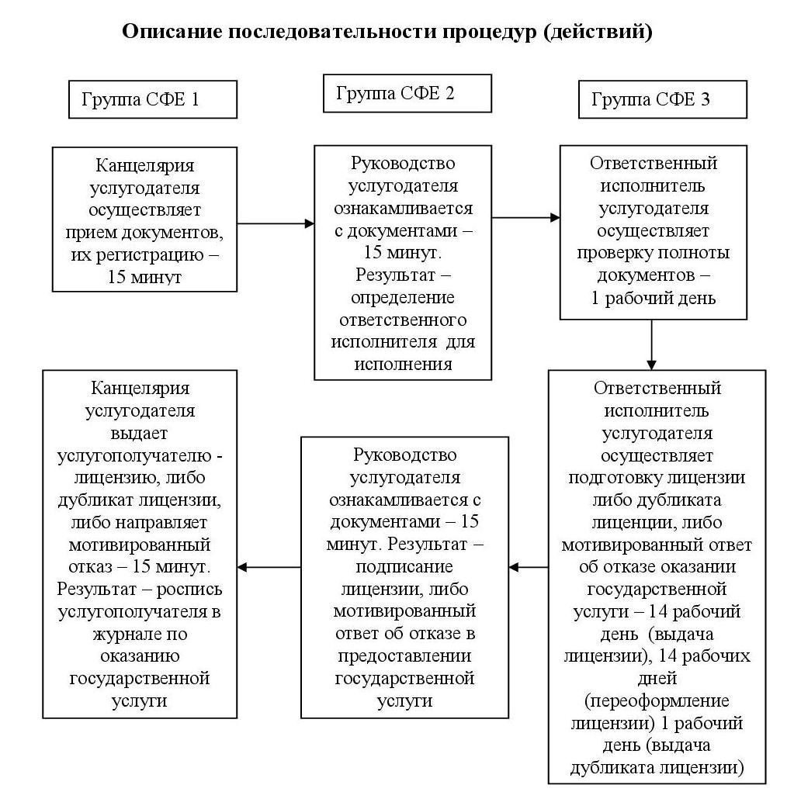  
 

Приложение 2  
к регламенту государственной услуги  
«Выдача лицензии, переоформление, выдача  
дубликатов лицензии на осуществление вида  
деятельности по сбору (заготовке), хранению,  
переработке и реализации юридическими лицами  
лома и отходов цветных и черных металлов  
образовавшихся у юридических лиц в ходе  
собственного производства и в результате  
приобретения имущественного комплекса, в  
составе которого находились лом и (или)  
отходы цветных и (или) черных металлов,  
лицензиатам»  
 

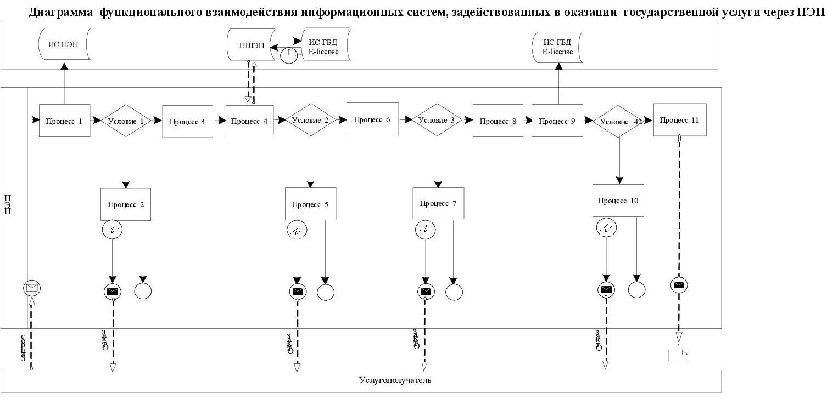  
 

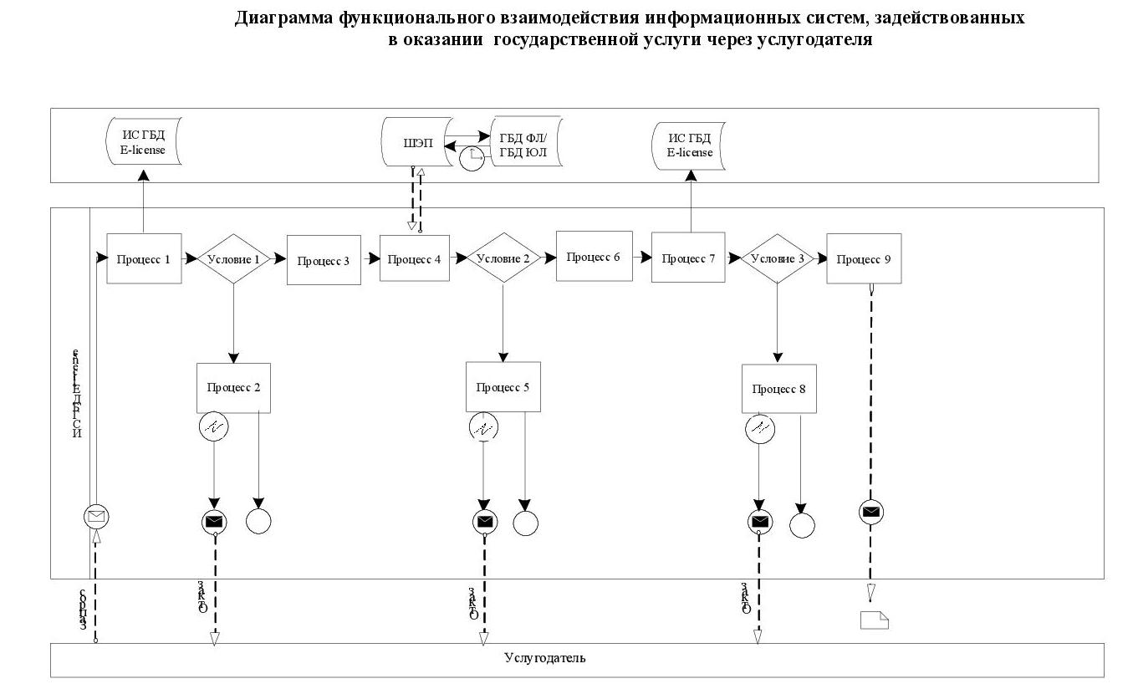  
 

Приложение 3  
к регламенту государственной услуги  
«Выдача лицензии, переоформление,  
выдача дубликатов лицензии на осуществление  
вида деятельности по сбору (заготовке),  
хранению, переработке и реализации  
юридическими лицами лома и отходов  
цветных и черных металлов, за исключением  
деятельности по реализации лома и отходов  
цветных и черных металлов, образовавшихся  
у юридических лиц в ходе собственного  
производства и в результате приобретения  
имущественного комплекса, в составе которого  
находились лом и (или) отходы цветных и (или)  
черных металлов, лицензиатам»  
 

      Сноска. Приложение 3 в редакции постановления областного акимата Мангистауской области от 01.10.2014 № 241 (вводится в действие через 10 дней после опубликования).

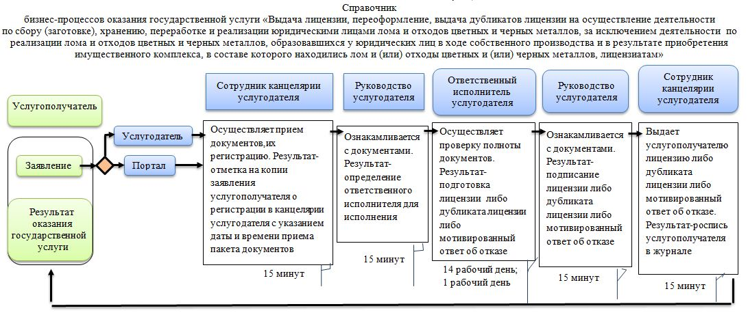

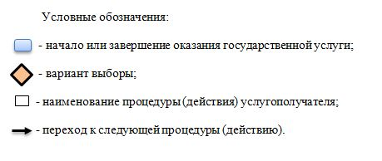

© 2012. РГП на ПХВ «Институт законодательства и правовой информации Республики Казахстан» Министерства юстиции Республики Казахстан